ANALISIS SOSIO-TEOLOGIS PRAKTIS TERHADAP DAMPAK  
KONVOI PENJEMPUTAN JENAZAH DI MENGKENDEK



SKRIPSI

Diajukan kepada Fakultas Teologi dan Sosiologi Kristen  
Institut Agama Kristen Negeri (IAKN) Toraja sebagai Persyaratan  
Memperoleh Gelar Sarjana Theologi (S.Th)

YUDITA TIARA SAMBIRA  
2020186234

Program Studi Teologi Kristen  
FAKULTAS TEOLOGI DAN SOSIOLOGI KRISTEN

INSTITUT AGAMA KRISTEN NEGERI (IAKN) TORAJA  
2022

Judul : Analisis Sosio-Teologis Praktis Terhadap Dampak Konvoi

Penjemputan Jenazah Di Mengkendek

Disusun oleh :

: Yudita Tiara Sambira

Nama

NIRM : 2020186234

Program Studi : Teologi Kristen

Fakultas : Teologi dan Sosiologi Kristen

Setelah dikonsultasikan, dikoreksi, dan diperbaiki berdasarkan arahan dosen pembimbing, maka skripsi ini disetujui untuk dipertahankan pada ujian skripsi yang diselenggarakan oleh Fakultas Teologi dan Sosiologi Kristen, Institut Agama Kristen Negeri (IAKN) Toraja.

Tana Toraja, 16 September 2022 Dosen Pembimbing

Pembimbing II,

Pembimbing I,



Dr. Abraham S. Tanggulungan, M.Si  
NIP.197205102005011003

Ones Kristiani Rapa', M.Si

li

: Analisis Sosio-Teologis Praktis Terhadap Dampak Konvoi Penjemputan Jenazah Di Mengkendek

Judul

Disusun oleh :

Nama

NIRM

Program Studi Fakultas

: Yudita Tiara Sambira : 2020186234 : Teologi Kristen : Teologi dan Sosiologi Kristen

Dibimbing oleh :

1. Dr. Abraham S. Tanggulungan, M.Si
2. Ones Kristiani Rapa', M.Si

Telah dipertahankan di depan dewan penguji pada ujian sarjana (S-l) Institut Agama Kristen Negeri (IAKN) Toraja tanggal 20 Juni 2022 dan diyudisium tanggal 16 September 2022.

Dewan Penguji

Penguji Utama,

Penguji Pendamping,

Jems Alam, M.Si NIDN. 2214119101



Algu Sambi Pabangke, M.Pd NIP.198808162011012010

Panitia Ujian Skripsi

Deflit Dujerslaim Eli o, M.Th NIP.198510272020121005



Sekretaris,

Resky Purnama^art Nasaruddin, M.Si NIP.1993080T2020122022



Mengetahui

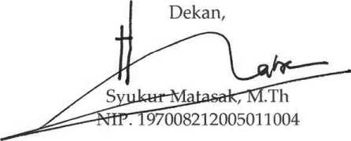

SURAT PERNYATAAN KEASLIAN SKRIPSI

Saya yang bertanda tangan di bawah ini:

: Yudita Tiara Sambira : 2020186199

Nama NIRM Fakultas Program Studi Judul Skripsi

: Teologi dan Sosiologi Kristen : Teologi Kristen

: Analisis Sosio-Teologis Praktis Terhadap Dampak Konvoi Penjemputan Jenazah di Mengkendek.

Menyatakan dengan sebenarnya bahwa skripsi tersebut adalah merupakan hasil karya sendiri, kecuali kutipan-kutipan yang dengan jelas disebutkan sumber rujukannya. Apabila dikemudian hari terbukti atau dapat dibuktikan bahwa skripsi ini merupakan hasil saduran atau jiplakan dari karya orang lain, maka pihak kampus IAKN Toraja melalui rektor, berhak untuk mencabut gelar dan ijazah yang telah diberikan kepada saya.

Tana Toraja, 16 September 2022 Yang Membuat Pernyataan



Yudita Tiara Sambira

NIRM. 2020186234

SURAT PERNYATAAN PERSETUJUAN PUBLIKASI KARYA ILMIAH  
UNTUK KEPENTINGAN AKADEMIS

Yang bertanda tangan di bawah ini:

: Yudita Tiara Sambira

Nama

NIRM

: 2020186234

Fakultas/Program Studi : Teologi dan Sosiologi Kristen

Dengan ini menyetujui untuk memberikan ijin kepada pihak IAKN Toraja yaitu Hak Bebas Royalti Non-Eksklusif (Non-exclusive Royalti-Free Right) atas karya ilmiah skripsi yang berjudul:

Analisis Sosio-Teologis Praktis Terhadap Dampak Konvoi Penjemputan Jenazah di Mengkendek.

Dengan ini pihak IAKN Toraja berhak menyimpan, mengelolaannya dalam pangkalan data (database), mendistribusikannya dan menampilkan atau mempublikasikan sebagian dari skripsi ini (Bab 1 dan Bab 5) pada repository Perguruan Tinggi untuk kepentingan akademis dengan tetap mencantumkan nama sebagai penulis skripsi ini.

Demikian pernyataan ini saya buat dengan sebenarnya.

Tana Toraja, 16 September 2022 Yang Membuat Pernyataan

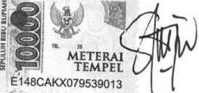

Yudita Tiara Sambira

NIRM. 2020186234

SURAT KETERANGAN PENGECEKAN PLAGIARISME

Setelah melalui proses pengecekan dengan menggunakan aplikasi Turnitin, maka kami Lembaga Penelitian dan Pengabdian kepada Masyarakat (LP2M) IAKN Toraja dengan ini menerangkan bahwa skripsi yang ditulis oleh:

: Yudita Tiara Sambira :2020186234

Nama Penulis NIRM

Judul Skripsi

Tanggal Pemeriksaan Similarity

: Analisis Sosio-Teologis Praktis Terhadap Dampak Konvoi Penjemputan Jenazah di Mengkendek : 15 September 2022 : 11%

Dinyatakan MEMENUHI SYARAT ambang batas toleransi < 20%. Jika di kemudian hari ditemukan kekeliruan karena keterbatasan aplikasi, seperti adanya kesamaan dengan karya ilmiah lain yang lebih awal mendapatkan pengakuan sebagai hak cipta: misalnya: karya ilmiah tersebut belum terbit secara online, maka semua konsekuensi yang ditimbulkan menjadi tanggung jawab penulis skripsi.

Demikian surat keterangan ini, untuk dipergunakan sebagaimana mestinya.

Tana Toraja, 15 September 2022

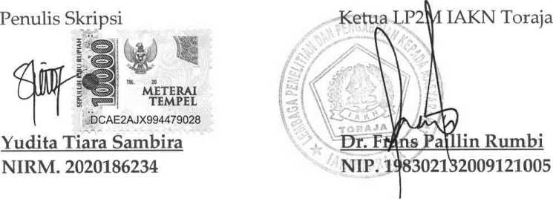

Tugas akhir ini saya persembahkan untuk orang tua, keluarga dan  
sahabat-sahabat saya serta semua pihak yang telah bertanyaj "sudah  
semester berapa?”, "kapan ujian?”, kapan selesai?”, dan lain

sebagainya.

Kalian adalah alasanku menyelesaikan tugas akhir ini.

MOTTO

"Pendidikan mempunyai akar yang pahit, tapi buahnya manis”

~Aristoteles~

Yudita Tiara Sambira menulis skripsi dengan judul Analis Sosio- Teologis Praktis Terhadap Dampak Konvoi Penjemputan Jenazah Di Mengkendek. Skripsi ini diangkat berdasarkan latar belakang masalah terhadap dampak dari fenomena konvoi pada saat menjemput jenazah di Mengkendek dan menimbulkan masalah sosial bagi masyarakat sehingga menjadi pergumulan bagi orang Toraja khususnya pada masyarakat Mengkendek, Lembang Buntu Tangti.

Tujuan penulisan ini untuk menganalisis dampak Sosio-Teologis dari konvoi penjemputan jenazah ini. Dari hasil penelitian, penulis menarik kesimpulan mengenai dampak konvoi dalam melakukan penjemputan jenazah di Mengkendek yang merugikan, membahayakan, menganggu, dan meresahkan masyarakat sekitar. Harapan yang ingin dicapai dari penulisan ini agar setiap orang yang membacanya bisa memahami pentingnya berlalu lintas dengan baik dan menghargai sesama agar lingkungan sekitar merespon kegiatan penjemputan jenazah ini dengan baik dan penuh kasih.

Kata Kunci: Dampak, Konvoi, Jenazah dan Teologi

Yudita Tiara Sambira wrote a thesis with the title Practical Socio-Theological Analyst on the Impact of the Body Picking Convoy in Menkendek. This thesis was appointed based on the background of the problem on the impact of the convoy phenomenon when picking up bodies in Mengkendek and causing social problems for the community so that it became a struggle for the Toraja people, especially in the Menkendek community, Lembang Buntu Tangti.

The purpose of this paper is to analyze the Socio-Theological impact of this funeral convoy. Prom research resulst, the author draws conclusions about the impact of the convoy in picking up corpses in Mengkendek which is detrimental, dangerous, disturbing, and disturbing the surrounding community. The hope to be achieved from this writing is that everyone who reads it can understand the importance of good traffic and respect others so that the surrounding environment responds to this body picking activity well and lovingly.

*Keywords:* Impact, Convoy, bodies and Theology.